 | Logo de la commune
Département du Gers
Plan Communal De Sauvegarde de
Nom de la commune
Année 20XX

ARRETÉ MUNICIPAL
n°________ du _______________
portant approbation du Plan Communal de Sauvegarde
Le Maire de la Commune de ________________________
Vu le Code général des Collectivités territoriales et notamment ses articles L 2212-2 et L 2212-4 relatifs aux pouvoirs de police du maire ;
Vu le Code de la Sécurité Intérieure, et son article L 731-3 relatif au plan communal de sauvegarde ;
Vu le décret n°2005-1156 du 13 septembre 2005 relatif aux Plans Communaux de Sauvegarde ;
Considérant que la Commune est exposée à des risques naturels ou technologiques tels que : retrait/gonflement des argiles, tempête, canicule, orage,
(autres risques à préciser) ;
Considérant qu’il est nécessaire de prévoir, d’organiser et de structurer l’action communale en cas de crise ;
ARRÊTE :
Article 1er : Le plan communal de sauvegarde de la Commune de ____________________ est établi à compter de ce jour. Il définit l’organisation prévue par la commune pour assurer l’alerte, l’information, la protection et le soutien de la population en cas d’événement sur la commune.
Article 2 : Le Maire met en œuvre le plan communal de sauvegarde de sa propre initiative ou sur demande du Préfet de (nom du département).
Article 3 : Le plan communale de sauvegarde fera l’objet des mises à jour nécessaires à sa bonne application.
Article 4 : Copie du présent arrêté ainsi que du Plan Communal de Sauvegarde sera transmise au Préfet de (nom du département).
Article 5 : Le plan communal de sauvegarde est consultable en mairie.
Article 6 : Le présent arrêté peut faire l’objet d’un recours en annulation devant le Tribunal Administratif de___________________________ dans un délai de 2 mois à compter de sa publication.
Fait à _____________________, le _______________
Le Maire

Table des matières
I. RÔLE DU MAIRE 5
II. Identification des risques sur la commune 6
1. Liste des aléas susceptibles de se produire sur la commune 6
A. Aléas naturels 6
B. Aléas technologiques 6
C. Aléas sociaux (Actes de malveillance - Terrorisme) 6
2. Identifier les vulnérabilités et les enjeux 7
A. Population 7
B. Population nécessitant une attention particulière 7
C. Etablissements recevant du public (hors commerces) 7
D. Autres sites sensibles 8
III. Organisation de la réponse communale 9
1. Modalités d’activation du PCS 9
2. Organisation du dispositf communal 10
A. Plan du dispositif communal 11
B. Matériel pour le poste de commandement communal 12
3. Organisation de l’alerte 13
A. Liste des contacts pour la préfecture 13
B. Moyens d'alerte générale 13
C. Moyens d'alerte spécifique 13
4. Soutien des populations 14
A. Mise en place d’un centre d’accueil et de regroupement (CARE) 14
IV. Rescencement des moyens 15
1. Moyens humains 15
A. Les professions médicales 15
B. Les responsables d’assocations 16
2. Moyens matériels 16
A. Véhicules 16
B. Matériels divers 16
V. Annexes 17
1. Annuaire de crise 17
2. Fiches réflexes 20
A. Inondation 20
B. Incendie 20
C. Risques technologiques 20
D. Accident grave de la route 23
E. Animaux en divagation 23
3. Plans / cartographie 24
4. Modèles de documents 24
5. Exercices 24
6. Glossaire 25

RÔLE DU MAIRE
Selon l’article L 2212-2 du Code Général des Collectivités Territoriales, les pouvoirs de police du Maire impliquent le « soin de prévenir, par des précautions convenables, et de faire cesser, par la distribution des secours nécessaires, les accidents et les fléaux calamiteux ainsi que les pollutions de toute nature, tels que les incendies, les inondations… de pourvoir d’urgence à toutes les mesures d’assistance et de secours et, s’il y a lieu de provoquer l’intervention de l’administration supérieure ».
La distinction doit être faite entre missions de secours et de sauvegarde : les secours sont assurés par les services qui en sont expressément chargés. Le Maire a toujours la charge de la mise en œuvre des mesures de sauvegarde. Il peut exercer, en outre, selon les circonstances, la direction des opérations de secours.
La loi du 13 août 2004 de modernisation de la sécurité civile rappelle en effet que la fonction de Directeur des Opérations (DO) ne peut être assurée que par deux autorités : le maire sur le territoire de sa commune et le préfet à l’échelon du département.
Le DO est assisté sur le terrain par un Commandant des Opérations de Secours (COS), généralement un officier sapeur-pompier. Le COS assure le commandement opérationnel des opérations de secours.
Le DO décide des orientations stratégiques et valide les actions proposées par le COS.
De manière générale, le maire assure donc la direction des opérations de secours dans la limite de sa commune jusqu’à ce que, si nécessaire, le préfet assume cette responsabilité dans les cas évoqués ci-après. Ainsi, le maire met en œuvre les premières mesures d’urgence, en lien étroit avec le COS chargé de la conduite opérationnelle des secours, et les mesures de sauvegarde.
Généralement, pour la plupart des opérations courantes des services de secours, le maire est juridiquement le responsable. Il n’a pas d’action à réaliser mais il est informé des actions effectuées par les services de secours.
Le préfet est DO, dans les cas suivants :
  - si l’événement dépasse les capacités d’une commune,
  - lorsque le maire fait appel au représentant de l’Etat,
  - lorsque, le maire s’étant abstenu de prendre les mesures nécessaires, le préfet se substitue à lui, après une mise en demeure restée sans résultat,
  - lorsque l’événement concerne plusieurs communes.
  - lors de la mise en œuvre du plan ORSEC.
Le préfet, DO, s’appuie donc sur le COS pour la conduite des opérations de secours et sur le maire pour le volet "sauvegarde des populations".
En effet, dans ce cas, le maire assume toujours, sur le territoire de sa commune, ses obligations de mise en œuvre des mesures de sauvegarde vis à vis de ses administrés (alerte, évacuation…) ou des missions que le préfet peut être amené à lui confier (accueil éventuel de personnes évacuées…) dans le cadre d’une opération de secours d’ampleur ou de nature particulière nécessitant une large mobilisation des moyens.

Identification des risques sur la commune

Liste des aléas susceptibles de se produire sur la commune

Aléas naturels
Source | Type d'aléas

Aléas technologiques
Source | Type d'aléas

Aléas sociaux (Actes de malveillance - Terrorisme)
Lieux potentiels | Établissements dans le périmètre à risque
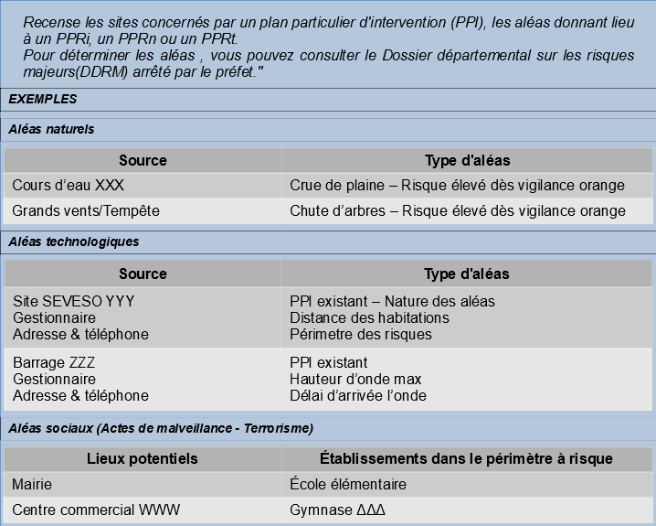

Identifier les vulnérabilités et les enjeux

Population
Nombre d’habitants de la commune
Nombre d’habitants par hameau/ lieu-dit
Nom du hameau/lieu-dit
Nom du hameau/lieu-dit

Population nécessitant une attention particulière
Nom | Adresse | Téléphone | Personne à prévenir | Observation
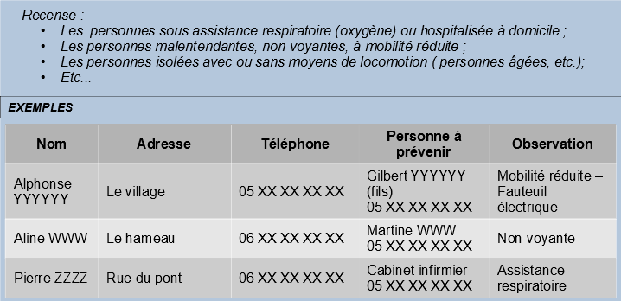

Etablissements recevant du public (hors commerces)
Désignation | Nom responsable | Téléphones |  | Observation
Désignation | Nom responsable | Professionnel | Personnel | Observation
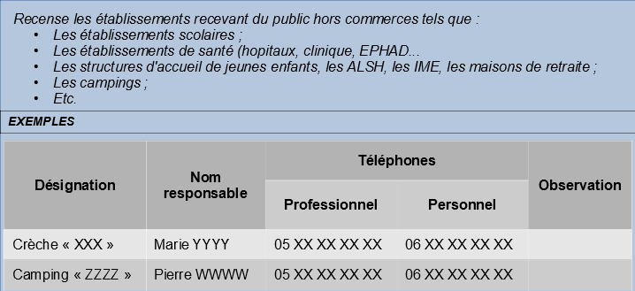

Autres sites sensibles
Désignation | Adresse | Contact |  |  | Observation
Désignation | Adresse | Nom | Portable | @ | Observation
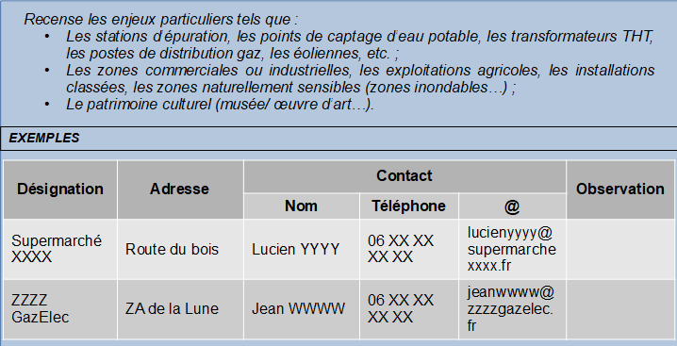

Organisation de la réponse communale

Modalités d’activation du PCS
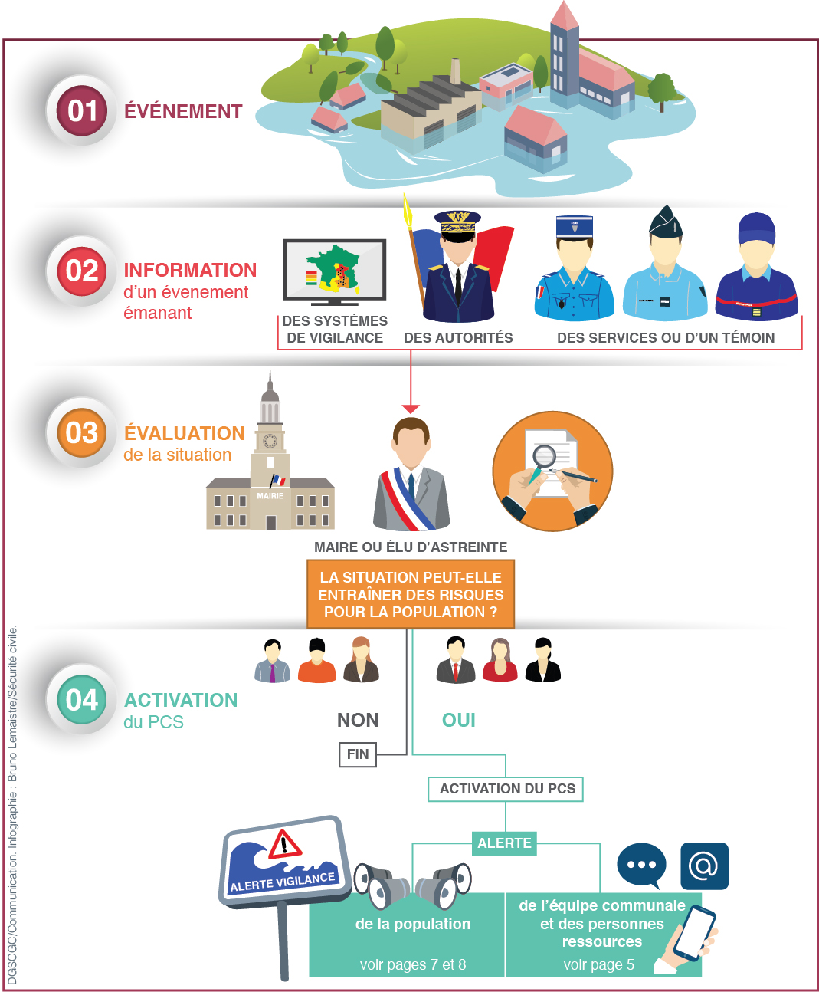

Organisation du dispositf communal
Le PCS dénifit l’organisation prévue par la commune pour assurer :
l’alerte-l’information-la protection et le soutien de la population.
Le Maire : Directeur des Opérations (DO)
Mme/M |  | Téléphone
1er adjoint au maire
Mme/M |  | Téléphone
2ème adjoint au maire
Mme/M |  | Téléphone
Adjoint à la sécurité (s'il y a lieu)
Mme/M |  | Téléphone
Coordination des moyens et des actions
Titulaire
Mme/M |  | Téléphone
Suppléants
Mme/M |  | Téléphone
Adjoint à la sécurité (s'il y a lieu)
Mme/M |  | Téléphone
Cellule de crise
Adresse
Contacts
Lignes téléphoniques
Courriels
Équipe terrain
Responsable alerte |  | Téléphone
Suppléant alerte |  | Téléphone
Responsable soutien |  | Téléphone
Suppléant soutien |  | Téléphone
Responsable logistique |  | Téléphone
Suppléant logistique |  | Téléphone
Responsable ........... |  | Téléphone
Suppléant ............... |  | Téléphone

Plan du dispositif communal
Nom/fonction du responsable PCC
Nom/fonction du secrétaire/main courante
Nom du Maire
Nom/fonction de l’officier de liaison SDIS 32
POSTE DE COMMANDEMENT COMMUNAL (PCC)
Cellule ………
Tel attribué
Cellule ……...
Tel attribué
Cellule ……...
Tel attribué
Cellule ……...
Tel attribué
Cellule ……...
Tel attribué
Cellule ……...
Tel attribué
Cellule ……...
Tel attribué
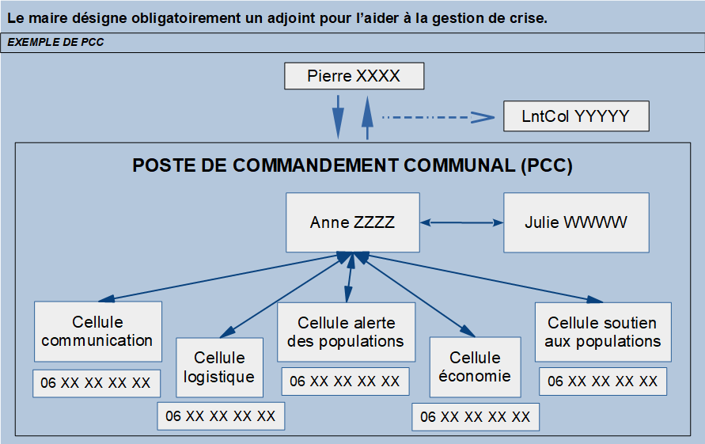

Matériel pour le poste de commandement communal
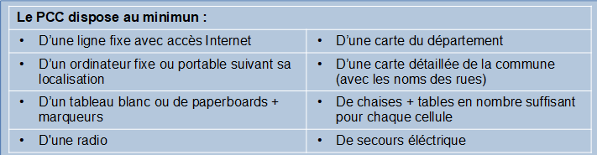
Matériel |  | Commentaires
Ligne(s) téléphonique(s) | Numéro
Ligne(s) téléphonique(s) | Numéro
Ligne(s) téléphonique(s) | Numéro
Ordinateur
Tableau blanc + marqueurs
Paperboards + marqueurs
Carte du Gers
Carte de la commune
Tables | Nb
Chaises | Nb
Poste radio à piles
Groupe électrogène
Autre
Autre

Organisation de l’alerte

Liste des contacts pour la préfecture
Nom | Téléphones
Nom | Fixe | Portable
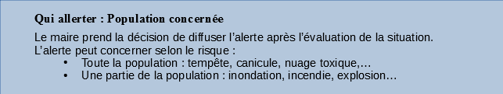

Moyens d'alerte générale
Moyens | Lieu | Observation
Sirène
Véhicule avec haut parleur |  | Plan du circuit – Annexe
Automate d’appel |  | Liste de diffusion
Groupe WhatsApp
Autre (préciser)
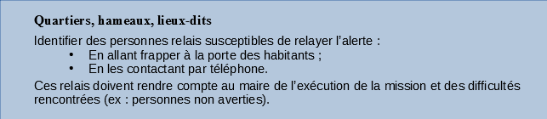
Personne relais | Localisation | Liste des personnes à contacter

Moyens d'alerte spécifique
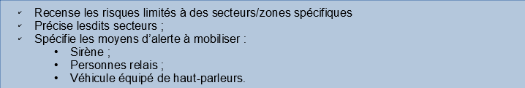
Type de risque | Moyens | Zones concenées
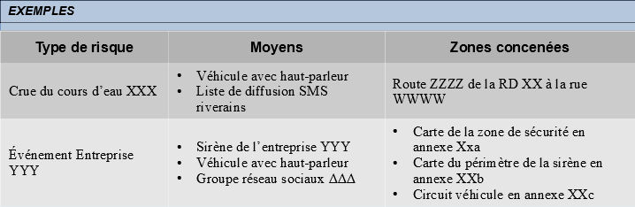

Soutien des populations

Mise en place d’un centre d’accueil et de regroupement (CARE)
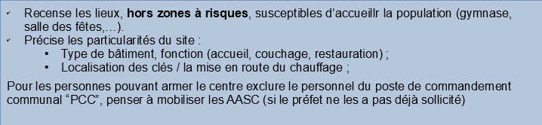
Nom du site
Adresse | Coordonnées du responsable | Surface/Capacité | Equipements disponibles | Téléphone  du site
Matériel à prévoir
Type |  |  |  | Quantité
Complément d'information
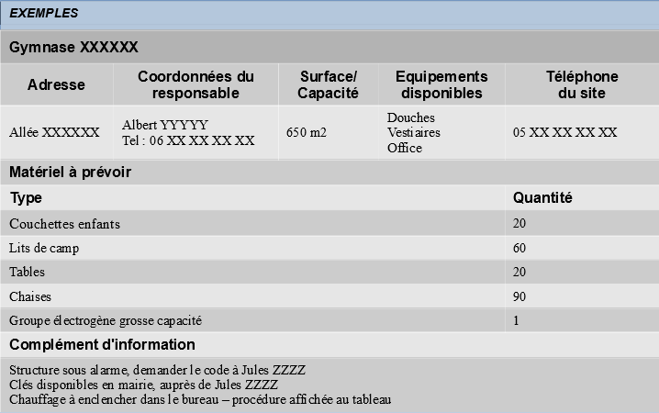
Personnes ressources pour armer un centre d'accueil et de regroupement
Nom | Téléphones |  | Observations
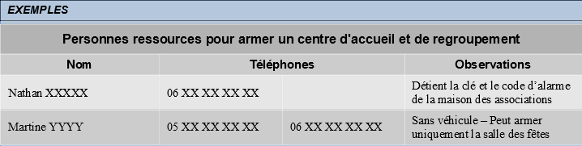

RecenSement des moyens

Moyens humains

Les professions médicales
Nom | Adresse | Téléphone |  | Domaine de compétence
Nom | Adresse | Fixe | Portable | Domaine de compétence
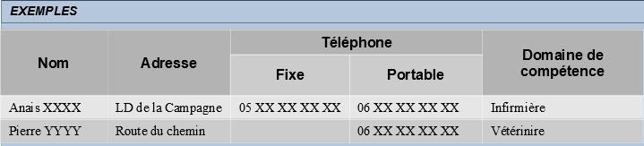

Les responsables d’assocations
Type d’association | Nom | Adresse | Téléphone
Type d’association | Nom | Adresse | Fixe | Portable

Moyens matériels

Véhicules
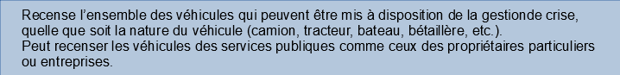

Par la commune
Type de véhicule | Immatriculation | Nombre de places | Adresse | Nom | Observation

Par un particulier / une entreprise
Type de véhicule | Immatriculation | Nombre de places | Adresse | Nom | Observation

Matériels divers
Type de matériel | Adresse | Nom | Observation
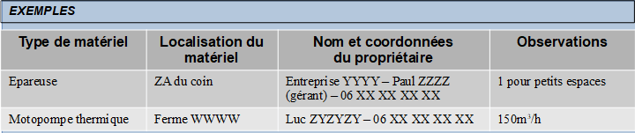

Annexes

Annuaire de crise
AUTORITES
Qualité | Nom | Téléphones |  | observation
Préfet
Sous préfet |  |  |  | De votre arrondissement
Annuaire des services
Services | Heures ouvrables | Téléphones |  | observation
Préfecture
Cabinet
Services des Sécuités
Services d'incendie et de secours
Centre de secours
CTA-CODIS
Gendarmerie / Police
Commissariat
Brigade
Services de santé
SAMU
Agence régionale de la santé - ARS
Services départementaux
Conseil départemental
Direction départementale des territoires
Autres
Direction régionale de l’environnement de l’aménagement et du logement
Service de prévison des crues
Membres du conseil municipal
Nom | Téléphone professionel |  | Téléphone personnel |  | Observations
Personnels administratifs et techniques de la commune
Nom | Téléphones professionels |  | Téléphones personnels |  | Observations
Opérateurs
Type | Gestionnaire | Contact | Téléphones |  | Observations
Électricité
Gaz
Distributeur d’eau potable
Réseau d’assainissement
Ramassage des ordures
Transport collectif
Exploitant éoliennes
Eclairage public
Divers
Type | Gestionnaire | Contact | Téléphones |  | Observations
Ambulance privée
Socièté BTP
Société d’élagage

Fiches réflexes

Inondation
En phase de pré-alerte et alerte, ASSURE la veille en temps réel des niveaux de crue
ACTIVE son PCS
MET EN OEUVRE les premières mesures d’urgence
INSTALLE, s’il l’estime nécessaire, un poste de commandement communal (PCC)
UTILISE tout moyen adapté pour alerter ses administrés de la situation
SIGNALE à la préfecture toute difficulté et/ou tout besoin de renforts
ou de moyens spécialisés
ASSURE les missions que le préfet, en tant que Directeur des opérations,
pourrait lui confier
EST RESPONSABLE des mesures de sauvegarde de la population
(évacuations préventives, mises à l’abri, ravitaillement, mise en place de déviations pour les routes communales coupées ou menacées…)

Incendie
PHASE DE VIGILANCE : le maire prend note des informations communiquées par le CODIS -> type de bâtiment, adresse / secteur, moyens engagés, gravité de la situation.
SE RENDRE sur les lieux du sinistre
PRENDRE contact avec le COS ainsi que le propriétaire du terrain ou bien concerné
GÉRER le relogement si nécessaire des sinistrés
METTRE A DISPOSITION des services concernés le personnel communal / du matériel. Sur demande du COS RÉQUISITION de matériel / personnel

Risques technologiques

Installation de stockage et de distribution de gaz naturel
ALERTE la population et ACTIVE le Plan communal de sauvegarde
Pour l’installation du PCO, MET À DISPOSITION du préfet les locaux adaptés
PARTICIPE ou se FAIT REPRÉSENTER au PCO
ACTIVE le poste de commandement communal (PCC)
MET EN PLACE, en cas de besoin, le panneautage relatif aux déviations
VÉRIFIE la mise en sécurité des enfants à l’école
Dans le cas d’une évacuation, COLLABORE, en accord avec le préfet, à l’information des
populations et MET À DISPOSITION des services concernés le personnel communal, ainsi qu’une salle adaptée

Risque nucléaire : (13 communes du département)
A – PHASE DE VIGILANCE : Les élus sont informés des événements via le CNPE et ou la préfecture. Ils relaient l’information à la population.
B – DÉCLENCHEMENT DU PPI :
1 – phase réflexe :
Après avoir été avisés par le préfet, les maires de la zone PPI :
- Alertent la population via leur automate d’alerte ou par tout autre moyen ;
- Activent leur plan communal de sauvegarde et mettent en place un poste de commandement communal ;
- Préparent et facilitent l’intervention des services de l’Etat dans leur commune ;
- Relais locaux des instructions du préfet, ils informent les administrés, les entreprises, les commerces, les établissements scolaires et médico-sociaux…
- Se tiennent à l’écoute des informations et des instructions du préfet ;
- Si l’instruction a été donnée par le préfet et dans la mesure de leurs possibilités s’assurent de la mise à l’abri des populations ;
2 – phase d’évacuation immédiate à 5 km :
Pour les communes concernées par cette phase, il s’agira de :
- Relayer l’ordre d’évacuation et les consignes de comportement à adopter par tous moyens à sa disposition ;
- Faire remonter au COD (cellule élus) la liste éventuelle des personnes ne pouvant pas se déplacer et qui doivent faire l’objet d’une prise en charge spécifique par les pouvoirs publics (personnes âgées, handicapées, sans moyen de transport…) ;
- Participer à la bonne marche de l’évacuation en faisant remonter toutes les informations utiles aux autorités ;
3 – phase concertée :
Après avoir été avisés par le préfet, les maires de la zone PPI :
- alertent la population via l’automate d’alerte ou par tout autre moyen ;
- se tiennent à l’écoute des informations et des instruction du préfet, qu’ils relaient par tout moyen à leur disposition (automate d’alerte, moyens autonomes
d’alerte…) ;
- activent leur plan communal de sauvegarde et mettent en place un poste de commandement communal ;
- préparent et facilitent l’intervention des services de l’Etat dans leur commune ;
- relais locaux des instructions du préfet, ils informent les administrés, les entreprises, les commerces, les établissements scolaires et médico-sociaux…
MISE À L’ABRI
Si l’instruction a été donnée par le préfet et dans la mesure de leurs possibilités, s’assurent de la mise à l’abri des populations ;
ÉVACUATION
Il s’agit de l’hypothèse où l’évacuation des populations est décidée par les autorités après avis des experts au-delà des 5 km et de la phase d’évacuation immédiate. Dans ce cas, toutes les communes concernées :
- Relaient l’ordre d’évacuation et les consignes de comportement à adopter par tous moyens à leur disposition (voir PCS) ;
- S’assurent de la prise en charge de toutes les personnes vulnérables de la
commune avant leur évacuation effective par des moyens de transport adaptés vers des centres d’accueil identifiés.
A cette occasion, ils peuvent organiser des regroupements de personnes sur des lieux définis dans le PCS ;
- Participent à la bonne marche de l’évacuation en faisant remonter toutes les
informations utiles aux autorités. Les populations non vulnérables en capacité de se déplacer quittent la zone définie par leurs propres moyens vers un lieu d’accueil de leur choix ou identifié par les pouvoirs publics ;
- assurent une distribution complémentaire des comprimés d’iode au besoin.

En cas d’évacuation massive, chaque commune désignée doit activer son PCS et mettre en place un ou des centres d’accueil, de regroupement (CARE) et ou d’hébergement ou des centres d’accueil municipaux en application des dispositions ORSEC « soutien aux populations ».

En dehors des capacités de chaque commune qu’elle soit dans le département de Tarn-et- Garonne, de Lot-et-Garonne ou du Gers ou dans d’autres départements, les communes désignées seront soutenues par les services de l’Etat, les services du conseil départemental, le SDIS, les associations agréées de sécurité civile, les moyens zonaux et nationaux (ESOL) afin de faire face à un afflux de population.

Mise en œuvre des plans ORSEC Iode dans chaque département concerné par le préfet compétent.

Pollution
S’il est le premier informé d’une pollution des eaux intérieures, INFORME les secours (CODIS 32), les forces de l’ordre (Gendarmerie : CORG 32 ou police : CIC) et le préfet de la situation
ACCUEILLE, ASSISTE et SOUTIENT les secours et les forces de l’ordre
RECUEILLE le maximum de renseignements sur la source et la cause de la pollution
PARTAGE ses connaissances sur le territoire de sa commune avec les services de secours
MET À DISPOSITION des services de secours les moyens en personnel et en matériel utile dont il dispose
INFORME la population de sa commune et ACTIVE, au besoin, le plan communal de sauvegarde
MET EN OEUVRE les éventuelles mesures de sauvegarde (alimentation en eau potable de la population, interdiction de se baigner, interdiction d’utilisation des puits et forages privés…)
ASSURE le soutien aux éventuelles victimes, en demandant au préfet, au besoin, la mobilisation à son profit des associations agréées de sécurité civile

Stockage d’explosifs : (Communes de Saint-Maur / Berdoues et Ponsampère)
ACTIVE son PCS
MET EN PLACE du poste de commandement communal (PCC)
DÉSIGNE un adjoint pour participer au PCO situé au Centre d’Incendie et de Secours de Mirande
PARTICIPE :
— aux mesures de protection de la population exposée
— à la mise en œuvre des coupures et déviations de circulation
— à l’information de la population locale
— à la prise en charge, à l’hébergement et au ravitaillement des personnes déplacées ou évacuées
CONTACTE, si besoin est pour une aide, les associations agréées de sécurité civile (ADPC, Croix Blanche, Croix Rouge)
NB : Voir si le Préfet n’a pas déjà sollicité les AASC
TRANSMET au service des sécurités toute information qui lui paraît indispensable de porter à la connaissance du Préfet
SUSPEND, au besoin, les manifestations induisant un rassemblement de population

Accident grave de la route
PRENDRE note des informations communiqué par le CODIS -> type d’accident, secteur, moyens engagés, circonstance particuliere.
SE RENDRE sur les lieux du sinistre
PRENDRE contact avec le COS et le responsable des forces de l’ordre (Police nationale / Police municipale / Gendarmerie)
S’INFORMER de la gravité de la situation (blessés ou décédés eventuels)
SE RAPPROCHER du responsable des forces de l’odre pour savoir qui informe les familles ou proches des personnes impliquées dans l’accident.
FAIRE un point de situation de clôture pour action supplémentaire (signalisation / déviation/ […])

Animaux en divagation
CONTACTER le CODIS 32 pour obtenir les informations utiles -> adresse, moyens engagés, gravité de la situation.
SE RENDRE sur les lieux du sinistre
PRENDRE contact avec le COS et le responsable des forces de l’ordre (Police nationale / police municipale / gendarmerie)
S’INFORMER de la gravité de la situation (blessés ou décédés eventuels)
SE RAPPROCHER du responsable des forces de l’odre pour savoir qui informe les familles ou proches des personnes impliquées dans l’accident.
FAIRE un point de situation de clôture pour action supplémentaire (signalisation / déviation/ […])

Plans / cartographie

Modèles de documents

Exercices

Glossaire
AASC | Associations Agréées de Sécurité Civile
CARE | Centre d’Accueil et de REgroupement
CIC | Centre d’Information et de Commandement
COD | Centre Opérationnel Départemental
CODIS | Centre Opérationnel Départemental d’Incendie et de Secours
CORG | Centre d’Opérations et de Renseignement de la Gendarmerie
COS | Commandant des Opérations de Secours
CTA | Centre de Traitement des Appels
DDRM | Dossier Départemental sur les Risques Majeurs
DO | Directeur des opérations
ESOL | Établissements de Soutien Opérationnel et Logistique
ORSEC | Organisation de la Réponse de SÉcurité Civile
PCC | Poste de Commandement Communal
PCO | Poste de Commandement Opérationnel
PCS | Plan Communal de Sauvegarde
PPI | Plan Particulier d’Intervention
SAMU | Service d’Aide Médicale d'Urgence
SDIS | Service Départemental d’Incendie et de Secours
THT | Très Haute Tension

